Филиал муниципального общеобразовательного учреждения
«Средняя общеобразовательная школа № 2 г. Ершова Саратовской области
им. Героя Советского Союза Зуева М.А.» с. Миусс Ершовского района Саратовской области

ПРИНЯТА  на заседании  педагогического совета  филиала МОУ «СОШ № 2 г. Ершова Героя  Советского Союза Зуева М.А.» в с. Миусс  Протокол № 6 от 21.04.2023 г. | УТВЕРЖДАЮ  Руководитель филиала  МОУ «СОШ № 2 г. Ершова» в с. Миусс  _________________ /Е.В. Медина/  Приказ №170 от 21.04.2023г.

ДОПОЛНИТЕЛЬНАЯ ОБЩЕОБРАЗОВАТЕЛЬНАЯ

ОБЩЕРАЗВИВАЮЩАЯ ПРОГРАММА

социально-гуманитарной направленности направленности
«АЗБУКА ЗДОРОВЬЯ»
реализуемая на базе Центра образования
«ТОЧКА РОСТА»

Возраст детей - 7 -10 лет
Срок реализации – 36 часов

Автор-составитель:
Кунаев Махамбет Кадырович

с. Миусс, 2023 г.

РАЗДЕЛ №1
«КОМПЛЕКС ОСНОВНЫХ ХАРАКТЕРИСТИК ПРОГРАММЫ»

Пояснительная записка
Настоящая программа предназначена для обеспечения процесса обучения школьников, приобретения навыков самостоятельного решения и практического применения теоретических знаний в различных чрезвычайных ситуациях,
расширения кругозора, укрепления здоровья.
Дополнительная общеобразовательная общеразвивающая программа «Азбука здоровья» филиала МОУ «СОШ №2 г. Ершова Саратовской области» в с. Миусс (далее филиал «СОШ №2 г. Ершова» в с. Миусс) разработана в рамках социально-гуманитарной направленности в соответствии с:
- «Закона об образовании в Российской Федерации» (№ 273-ФЗ от 29 декабря 2012 г.);
- «Порядок организации и осуществления образовательной деятельности по дополнительным общеобразовательным программам» (пр. Министерства просвещения РФ от 27 июля 2022 г. №629)
- Приказа Министерства образования и науки Российской Федерации от 23 августа 2017 года №816 «Об утверждении Порядка применения организациями, осуществляющими образовательную деятельность, электронного обучения, дистанционных образовательных технологий при реализации образовательных программ»;
- Постановления Главного государственного санитарного врача РФ от 28 сентября 2020 года №28 «Об утверждении СанПиН 2.4.4.3648-20 «Санитарно-эпидемиологические требования к организациям воспитания и обучения, отдыха и оздоровления детей и молодёжи»;
- Положения о дополнительной общеобразовательной общеразвивающей программе МОУ «СОШ № 2 г. Ершова Саратовской области им. Героя Советского Союза Зуева М.А.»
Реализуется она в очной форме и с использованием электронных (дистанционных) форм, так как в течение учебного года возникает непреодолимая сила, или форс-мажор – обстоятельства (эпидемия, карантин, погодные условия и прочее), не позволяющие осуществлять обучение в обычной (очной) форме.
Направленность: социально – гуманитарная.
Актуальность данной программы продиктована необходимостью решения проблемы снижения показателей здоровья как взрослого, так и детского населения нашей страны. Обучение младших школьников бережному отношению к своему здоровью, начиная с раннего детства. Актуальность данной проблемы возрастает в связи с тем, что состояние здоровья детей в начале обучения имеет тенденцию к ухудшению: увеличивается число детей с сутулой формой спины, с функциональным нарушением осанки, сколиозами I и II степени. Большое значение приобрела проблема сохранения, укрепления и поддержания здоровья младших школьников. Причины введения программы «Азбука здоровья» вытекают из существующего противоречия образовательного процесса: достижение повышенного уровня содержания образования возможно только при условии достаточных функциональных возможностей организма.
Новизна программы. Программа «Азбука здоровья» решает одну из самых актуальнейших задач современного образования – формирование здорового образа жизни младших школьников. Предлагаемый курс занятий направлен на формирование у ребеBнка ценности здоровья, чувства ответственности за сохранение и укрепление своего здоровья, на расширение знаний и навыков, учащихся по гигиенической культуре. Кроме этого, по ходу реализации программы, предполагается информации в интернете, просмотр видеоматериала, использование электронных (дистанционных) технологий.
Отличительной особенностью данной программы являются ееB основополагающие приоритеты: здоровый ребеBнок – практически достижимая норма детского развития; оздоровление–не совокупность лечебно- профилактических мер, а форма развития психофизиологических возможностей детей. Так же данная программа дополнительного образования собрала в себя всеB самое интересное и полезное из всех ныне существующих оздоровительных программа для детей. Курс «Азбука Здоровья» должен стать «школой здорового образа жизни» учащихся, где любая их деятельность будет носить оздоровительно – педагогическую направленность и способность воспитанию у младших школьников потребность к здоровому образу жизни, формирование навыков принятия самостоятельных решений в отношении поддержания и укрепления здоровья.
Педагогическая целесообразность. Дополнительная общеобразовательная программа
«Азбука здоровья» отвечает закону Всеобщей конвенции прав человека, Конституции и политике РФ в области общего и специального образования, базирующихся на принципах приоритетов человеческих ценностей, гуманизма, общедоступного образования, адаптивности его систем с учетом особенностей развития и подготовки обучающихся. Происходит утверждение личности как здорового и социально активного индивида, а также профилактика вредоносного образа жизни и помощь в борьбе с ним, правовое консультирование. Здоровье подрастающего поколения во многом зависит от тех мер, которые примут педагоги и родители в еще школьном возрасте ребенка.
Адресат, возрастные особенности обучающихся. Программа рассчитана на обучающихся 7-10 лет.
7-9 лет. В этом возрасте дети располагают значительными резервами развития.
Их выявление и эффективное использование – одна из главных задач возрастной и педагогической психологии. Общими характеристиками всех познавательных процессов ребенка становятся их произвольность, продуктивность и устойчивость.
Для того, чтобы умело использовать имеющиеся у ребенка резервы, необходимо как можно быстрее адаптировать детей к работе в школе и дома, научить их учиться, быть внимательным, усидчивым. Младший школьный возраст является периодом интенсивного развития и качественного преобразования познавательных процессов: они начинают приобретать опосредствованный характер и становятся осознанными и произвольными. Ребенок постепенно овладевает своими психическими процессами, учится управлять восприятием, вниманием, памятью. Подвижность, любознательность, конкретность мышления, большая впечатлительность, подражательность и вместе с тем неумение долго концертировать свое внимание на чем-либо, характерные черты данной возрастной категории.
10 лет. В эту пору высок естественный авторитет взрослого. Все его предложения принимаются и выполняются очень охотно. Его суждения и оценки, выраженные эмоциональной и доступной для детей форме, легко становятся суждениями и оценками самих детей. Поэтому изучение программного материала начинается с 4 класса на доступном младшим школьникам уровне, преимущественно в виде учебных игр и в процессе практической деятельности. Организация учебных занятий предполагает, что любое занятие для детей должно стать уроком радости, открывающим каждому ребеBнку его собственную индивидуальность и резервные возможности организма, которые обеспечивают повышение уровней работоспособности и адаптивности. Он не должен быть моментом «заучивания», на котором вместо достижения оздоровительного эффекта создаеBтся только дополнительная нагрузка.
Наполняемость группы: 11-12 человек. Зачисляются обучающиеся, независимо от их способности, уровня физического развития и подготовленности, на основании заявления родителей (законных представителей).
Сроки и объем реализации. Объем образовательной программы составляет 36 часов, срок реализации – 9 месяцев (36 недель).
Режим занятий. Занятия по программе проводятся 1 раз в неделю по 1 часу, продолжительность учебного часа – 45 минут.

Цель и задачи программы.

Цель программы:
сформировать мотивацию детей к здоровому образу жизни и их ответственного поведения по сохранению и укреплению своего здоровья.

Задачи:
Образовательные:
- сформировать основные гигиенические навыки;
- сформировать правильное представления о здоровом образе жизни;
- сформировать навыки оказания первой доврачебной помощи.

Развивающие:
- развивать познавательную активность младших школьников;
- развивать умения сравнивать, анализировать жизненные ситуации;
- развивать умения проводить самостоятельные наблюдения.

Воспитательные:
- формировать у младших школьников ценностного отношения к своему здоровью;
- сформировать умение анализировать и контролировать свой режим дня;
- воспитание навыков и приемов коллективного взаимодействия и сотрудничества на основе гражданственности и патриотизма.

Планируемые результаты

Предметные:
  - сформированы основные гигиенические навыки;
  - сформировано правильное представления о здоровом образе жизни;
  - сформированы навыки оказания первой доврачебной помощи.

Мета предметные:
- развита познавательная активность младших школьников;
- развито умение сравнивать, анализировать жизненные ситуации;
- развиты умения проводить самостоятельные наблюдения.

Личностные:
- сформированы у младших школьников ценностные отношения к своему здоровью;
- сформированы умение анализировать и контролировать свой режим дня;
- воспитаны навыки и приеBмы коллективного взаимодействия и сотрудничества на основе гражданственности и патриотизма.

Содержание программы
Учебный план дополнительной общеобразовательной общеразвивающей программы «Азбука здоровья»

№ п\п | Наименование и содержание тем | Количество часов |  |  | Формы аттестации/ контроля
 |  | Общее | Тео- рия | Практика
Модуль № 1. Азбука здоровья.36 часов
Раздел 1. Здоровый образ жизни. 22 часа
1 | Вводное занятие. Что мы знаем о здоровье. | 1 | 1 | - | Анкетирование  / онлайн анкетирование
2 | Здоровье в порядке- спасибо зарядке. | 1 | 1 | - | Соревнования/ онлайн- кроссворд
3 | Сон – лучшее лекарство. | 1 | 1 | - | Тест/онлайн- тестирование
4 | МоеB здоровье в моих руках. | 1 | 1 | - | Презентация/он лайн- презентация
5 | Игра «По тропе здоровья». | 1 | - | 1 | Путешествие/ онлайн- путешествие
6 | Экскурсия «Сезонные изменения и как их  принимает человек» | 1 | - | 1 | Экскурсия/онла йн-Экскурсия
7 | В здоровом теле здоровый дух | 1 | - | 1 | Кроссворд/онла йн-кроссворд
8 | Мой внешний вид –залог здоровья | 1 | 1 | - | Анкетирование  / онлайн анкетирование
9 | Здоровье и домашние задания | 1 | 1 | - | Составление режима дня/онлайн- расписание
10 | Здоровье и общество. | 1 | 1 | - | Презентация/он
 |  |  |  |  | лайн- презентация
11 | Эмоции, стресс, чувства, поступки человека. | 1 | - | 1 | Тестирование/о нлайн- тестирование
12 | Викторина «Чудесный сундучок» | 1 | - | 1 | Викторина/онл айн-Викторина
13 | Почему мы болеем? | 1 | 1 | - | Беседа/ онлайн- презентация

14 | Если хочешь быть здоров – закаляйся! | 1 | - | 1 | Конкурс рисунков/ онлайн- конкурс
15 | Хотим быть здоровыми – действуем! Игра «Учимся не болеть». | 1 | - | 1 | Игра/онлайн- игра
16 | Физическая активность и здоровье. Игра «С поля боя – на  «Поле Чудес» | 1 | - | 1 | Посещение спортзала/ онлайн- гимнастика
17 | Прививки от болезней. | 1 | 1 | - | Экскурсия в кабинет школьной медсестры  /онлайн- Экскурсия
18 | Комплекс упражнений для профилактики простудных заболеваний. | 1 | - | 1 | Презентация/он лайн- презентация
19 | Отдых для здоровья | 1 | 1 | - | Беседа/ онлайн- презентация
20 | «Природа – источник здоровья» | 1 | - | 1 | Путешествие/ онлайн- путешествие.
21 | Обобщение по разделу. Деловая игра«Формула здоровья». | 1 | - | 1 | Игра/ онлайн - игра
22 | Работа над проектом по теме  «Мой путь к здоровью». | 1 | - | 1 | Презентация/он лайн- презентация
Раздел 2. Личная гигиена и правильное питание. 14 часов
23 | Развитие и жизнь. Игра  «Разведка боем» | 1 | 1 | - | Конкурс рисунков/онлай н- конкурс
24 | Гигиена тела и души. | 1 | - | 1 | Кроссворд/онла йн-кроссворд
25 | Правила личной гигиены | 1 | - | 1 | Игра/онлайн-
 |  |  |  |  | игра
26 | Вредные микробы | 1 | 1 | - | Конкурс рисунков/ онлайн- конкурс
27 | Марафон «Сколько стоит твоеB здоровье». | 1 | - | 1 | Викторина/онл айн-викторина
28 | Питание и жизнь. | 1 | 1 | - | Конкурс  «Юный повар»/ онлайн- конкурс

29 | Рацион питания | 1 | - | 1 | Викторина/онл айн-викторина
30 | Приглашаем к чаю. | 1 | - | 1 | Кроссворд\онла йн-кроссворд
31 | Иммунитет. | 1 | 1 | - | Конкурс меню/онлайн- конкурс
32 | Что такое здоровая пища и как ееB Приготовить. | 1 | - | 1 | Экскурсия в школьную столовую/онла йн-фотоотчеBт
33 | Овощи, ягоды и фрукты – самые витаминные продукты. | 1 | - | 1 | Конкурс поделок/онлайн  -конкурс поделок
34 | Витаминная тарелка на каждый день. | 1 | - | 1 | Конкурс рисунков/ онлайн- конкурс
35 | Как питались в стародавние времена и питание нашего времени. | 1 | 1 | - | Презентация/он лайн- презентация
36 | Итоговое занятие «Мой путь к здоровью». | 1 | - | 1 | Защита проекта/онлайн  - защита проектов
Итого: |  | 36 | 15 | 21

Содержание учебного плана дополнительной общеобразовательной
общеразвивающей программы «Азбука здоровья»
Модуль № 1. Азбука здоровья. 36 часов
Раздел 1 .Здоровый образ жизни. (22 часа)
Тема 1. Вводное занятие. Что мы знаем о здоровье.Теория. (очно/дистанционно) Что мы знаем о здоровье.
Практика. Загадки о здоровье. Анкетирование/онлайн анкетирование: «Витаминка и микробы»

Тема 2. Здоровье в порядке- спасибо зарядке.
Теория. Зарядка, ее виды. Музыкальная зарядка, соревнования по приседаниям и прыжкам на скакалке/онлайн соревнования.

Тема 3. Сон – лучшее лекарство.
Теория. Сон, время сна, режим дня. Тест/онлайн-тестирование

Тема 4. МоеR здоровье в моих руках.
Теория. Здоровье человека, презентация: виды здоровья/онлайн-презентация.

Тема 5. Игра «По тропе здоровья».
Практика. Игровое занятие «Путешествие по тропе здоровья», онлайн-путешествие.

Тема 6. Сезонные изменения и как их принимает человек.
Практика. Экскурсия «Сезонные изменения и как их принимает человек». Зарядка на улице, экскурсия в ФОК/ онлайн- экскурсия.

Тема 7. В здоровом теле здоровый дух.
Теория. Гигиена, гигиена тела и души. Кроссворд/онлайн- кроссворд.

Тема 8. Мой внешний вид – залог здоровья .
Теория. мультфильм «Нехочуха», соблюдение правил личной гигиены,
анкетирование/онлайн-анкетирование.

Тема 9. Здоровье и домашние задания.
Теория. Личное здоровье. Составление режима дня /онлайн-анкетирование.

Тема 10. Здоровье и общество.
Теория. Презентация «Мое расписание»/онлайн-презентация
Тема 11. Эмоции, стресс, чувства, поступки человека. Практика. Конкурс рисунков, тестирование/ онлайн-тестирование. Тема 12. Игровое занятие «Чудесный сундучок».
Практика. Викторина «Чудесный сундучок», тестирование/онлайн- тестирование.Тема 13. Почему мы болеем?
Теория. Составление презентации о правилах закаливания. Беседа/ онлайн- презентация.

Тема 14. Если хочешь быть здоров – закаляйся!
Практика. Игра «Учимся не болеть». Экскурсия в кабинет школьной медсестры /онлайн- карта здоровья. Конкурс рисунков/ онлайн-конкурс.

Тема 15. Хотим быть здоровыми – действуем! Игра «Учимся не болеть».
Практика. Посещение спортзала, занятие спортом, виды спортивных упражнений и их влияние на организм, игра/онлайн-игра.

Тема 16. Игровое занятие «С поля боя – на «Поле Чудес».
Практика. Игра «С поля боя – на «Поле Чудес». Посещение спортзала/ онлайн- гимнастика

Тема 17. Прививки от болезней.
Теория. Вакцинация. Просмотр мультфильма «Про бегемота. Который боялся прививок! Презентация/онлайн - презентация.

Тема 18. Комплекс упражнений для профилактики простудных заболеваний. Практика.
Экскурсия в кабинет школьной медсестры /онлайн - Экскурсия.

Тема 19. Отдых для здоровья.
Теория. Беседа о режиме дня и его пользе./онлайн-презентация.

Тема 20. «Природа – источник здоровья».
Теория. Зеленая аптечка. Путешествие/ онлайн-путешествие.

Тема 21. Игровое занятие «Формула здоровья».
Практика. Обобщение по разделу. Деловая игра «Формула здоровья». Игра/ онлайн
- игра.

Тема 22. «Мой путь к здоровью».
Практика. Работа над проектом по теме «Мой путь к здоровью». Презентация/онлайн-презентация

Раздел 2. Личная гигиена и правильное питание. (14 часов.) Тема 23.
Развитие и жизнь. Игра «Разведка боем».
Теория. (очно/дистанционно) Конкурс рисунков/онлайн-конкурс

Тема 24. Гигиена тела и души.
Практика. Кроссворд/онлайн-кроссворд.Тема 25. Правила личной гигиены.
Практика. Игра «Выбери меня» /онлайн-игра.

Тема 26. Вредные микробы.
Теория. Конкурс рисунков «сказка о микробах» / онлайн-конкурс.
Тема 27. Марафон «Сколько стоит твоеR здоровье». Практика. Викторина/онлайн-викторина

Тема 28. Питание и жизнь.
Теория. Конкурс «Юный повар»/ онлайн- конкурс.

Тема 29. Рацион питания. 1 час
Практика. Экскурсия в школьную столовую. Викторина/онлайн-викторина

Тема 30. Приглашаем к чаю.
Практика. Чайные традиции. Экскурсия в школьную столовую. Кроссворд\онлайн- кроссворд.

Тема 31. Иммунитет.
Теория. Иммунитет и микробы. Игра «Поймай меня» Конкурс меню/онлайн-конкурс.

Тема 32. Что такое здоровая пища и как ееR приготовить.
Практика. Экскурсия в школьную столовую. Конкурс «МоеB меню»/онлайн-конкурс.

Тема 33. Овощи, ягоды и фрукты – самые витаминные продукты.
Практика. Выполнение поделок из пластилина по теме «Овощи и фрукты». Конкурс поделок/онлайн-конкурс поделок .

Тема 34. Витаминная тарелка на каждый день.
Практика. Конкурс рисунков «Витамины наши друзья и помощники». Конкурс рисунков/ онлайн-конкурс.
Тема 35. Как питались в стародавние времена и питание нашего времени. Теория. Продукты питания, способы их приготовления и способы хранения продуктов. Презентация/онлайн-презентация. Работа над проектом: «Режим питания школьника».Тема 36. Итоговое занятие «Мой путь к здоровью». 1 час
Практика. Игра «Мое здоровье». Защита проектов. Защита проекта/онлайн- защита проектов.

Формы аттестации/контроля и их периодичность Предметные результаты:
Входной контроль проводится в начале курса в форме опроса, проверяются знания обучающихся на начальном этапе освоения программы.

Текущий контроль проводится в течение реализации программы, осуществляется в форме педагогического наблюдения, проверяются теоретическая грамотность и практические навыки, полученные в ходе освоения программы (беседа, конкурсы рисунков, кроссворды, игры, викторины, конкурс «Юный повар», конкурс «МоеB
меню», экскурсия в школьную столовую, конкурс поделок из пластилина, вопросы и задания по
гигиене тела и души, таблица «Волшебные слова», анкетирование учащихся).

Итоговый контроль проводится в конце курса в форме защиты презентаций, итоговых проектов и участия детей в конкурсах.

Мета предметные и личностные результаты:
Текущий контроль проводится с использованием метода педагогического наблюдения в ходе выполнения практических работ и осуществления проектной деятельности.

РАЗДЕЛ №2 «КОМПЛЕКС ОРГАНИЗАЦИОННО- ПЕДАГОГИЧЕСКИХ УСЛОВИЙ».

2.1 Методическое обеспечение

Обучение проводится и реализуется в очной форме с использованием электронных (дистанционных) технологий.
Формы организации образовательного процесса подбираются с учетом цели и задач, специфики содержания данной образовательной программы и возраста обучающихся. Основными формами учебно-тренировочной работы являются: учебно-тренировочные, групповые, индивидуально-групповые,
соревновательные, индивидуальные и очно-дистанционная форма.
Формы взаимодействия субъектов образовательного процесса в случае электронного обучения с применением дистанционных технологий предусматривается взаимодействие с педагогом, обучающимися, родителями – помощниками в техническом обеспечении образовательного процесса.

Формы организации занятий:
Теоретические занятия проводятся в формах беседы, викторины, игры
Практические занятия проводятся с использованием предметов табельного Имущества выполняются определенные упражнения и
Для решения образовательных задач используются разнообразные методы, приемы и педагогические технологии обучения.Методы по преимущественному источнику получения знаний:
- словесные (объяснение, рассказ, беседа, консультация);
- наглядные (демонстрация, иллюстрация, кроссворды, презентации, фото и видеоматериалы);
- практические (конкурсы, соревнования, игры, экскурсии) ПриеRмы: беседа, конкурс, экскурсия, (беседа, просмотр и анализ учебных кинофильмов видеозаписей, презентации демонстрация, работа в
дистанционной оболочке в сервисах: https://skyteach.ru/2019/01/14/zoomplatforma- dlya- provedeniya-onlajn-zanyatij/.

Педагогические технологии:
№ | Наименование  технологии, методик | Характеристика технологий в рамках  образовательной программы
1 | Технология группового обучения | С помощью групповой технологии учебная группа, поделеBнная на подгруппы решает и выполняет конкретные задачи таким  образом, что виден вклад каждого обучающегося.
2 | Игровая технология | Обеспечивает личностную мотивационную включенность каждого обучающегося, что значительно повышает результативность обучения по программе. У обучающихся формируются способности анализировать, исследовать, систематизировать свои знания, обосновывать собственную точку зрения генерировать новые идеи, что повышает продуктивность их творческой и  интеллектуальной деятельности.
3 | Здоровьесберегающая технология | Благодаря этим технологиям обучающиеся учатся жить вместе и эффективно взаимодействовать. Они способствуют активному участию самого обучающегося в освоении культуры человеческих отношений, в формировании опыта  здоровьесбережения, который приобретается через постепенное расширение сферы общения и деятельности ребеBнка, становления самосознания и активной жизненной позиции на основе воспитания и самовоспитания, формирования ответственности за свое здоровье, жизнь и  здоровье своих товарищей.
4 | Электронные(дистанционные)технологии | С помощью этих процессов происходит подготовка и передача информации  обучающемуся, через компьютер (дистанционно)

2.2. Условия реализации программы Материально-техническое обеспечение

Технические средства обучения:
  - компьютер для педагога
  - проектор
  - Печатные пособия
- Таблицы в соответствии с программой обучения.
- Плакаты по основным темам естествознания .
- Иллюстративные материалы (альбомы, комплекты открыток и др.) Компьютерные и информационно-коммуникативные средства
- Мультимедийные (цифровые) инструменты и образовательные ресурсы, соответствующие содержанию обучения, обучающие программы по предмету.

Информационное обеспечение

Для успешной реализации программы используются: мультимедийный проектор, интерактивная доска, компьютер с выходом в Интернет:
  - сайт филиала МОУ «СОШ № 2 г. Ершова» в с. Миусс» http://miuss-shkola.ucoz.ru/
  - e-mail филиала МОУ «СОШ № 2 г. Ершова» в с. Миусс» miusskaj@mail.ru
  - сайт в соц.сети филиала МОУ «СОШ № 2 г. Ершова» в с. Миусс» https://vk.com/id672838892
- работа в дистанционной оболочке в сервисах: Zoom, skype.

Электронные образовательные ресурсы
- https://www.jv.ru/ - видео-уроки по йоге и фитнесу, детокс-комплексы, дыхательные упражнения, рецепты полезной еды, статьи об уходе за собой.
- http://salatshop.ru/ -блог с красивыми фотографиями и полезными текстами о здоровом питании и образе жизни. Рецепты сладостей, которые не вредят
фигуре, 101 блюдо из сезонных овощей.
- http://zozhnik.ru/ - сайт, в котором есть энциклопедия, список основных понятий, раздел о различных видах спорта, дневник тренировок и питания.
- https://www.myfitnesspal.com/ - сайт,в котором есть рецепты полезных вкусных блюд и комплексы упражнений, которые можно самостоятельно выполнять дома.
- http://vitaportal.ru/ - статьи о здоровом образе жизни, программы правильного питания, аннотации к лекарствам, бесплатные консультации экспертов, новости науки, советы по воспитанию детей и отношениям с собой и окружающими.
- http://elibrary.ru - Научная электронная библиотека.

Дидактические материалы

Дидактические карточки для детей, пазл «Органы чувств», стихи и загадки о частях тела, дидактическая игра «Найди и покажи», загадки с Грядки, стихи по Кашу, дидактическая игра
«Какой?», «Какая?», «Какое?», овощные лабиринты, лото
«Продукты», лото «Зимние виды спорта».

Кадровое обеспечение

Реализацию дополнительной общеобразовательной общеразвивающей программы осуществляет педагог с высшим образованием.

2.3 Календарный учебный график
дополнительной общеобразовательной общеразвивающей программы «Азбука здоровья»
№ п/п | Меся ц | Чис ло | Время проведения занятия | Форма занятия | Кол- во часов | Тема занятия | Место проведения | Форма аттестации / контроля
Модуль № 1 Азбука здоровья. 36 часов
1 раздел. Здоровый образ жизни. 22 часа
1 |  |  |  | Комбиниро ванное занятие Неаудиторн ая/дистанци онная | 1 | Вводное занятие. Что мы знаем о здоровье. | Кабинет «Точка роста» https://skyteach.ru  /2019/01/14/zoom  -platforma-dlya-  provedeniya- onlajn-zanyatij/ | Анкетирование/ онлайн анкетирование
2 |  |  |  | Комбиниро ванное занятие/пра ктикум Неаудиторн ая/дистанци онная | 1 | Здоровье в порядке- спасибо зарядке. | Кабинет «Точка роста» https://skyteach.ru  /2019/01/14/zoom  -platforma-dlya- provedeniya- onlajn-zanyatij/ | Соревнования/онлайн- кроссворд
3 |  |  |  | Комбиниро ванное занятие Неаудиторн ая/дистанци онная | 1 | Сон – лучшее лекарст во. | Кабинет «Точка роста» https://skyteach.ru  /2019/01/14/zoom  -platforma-dlya-  provedeniya- onlajn-zanyatij/ | Тест/онлайн- тестирование
4 |  |  |  | Комбиниро ванное занятие Неаудиторная/ дистанци онная | 1 | МоеB здоровье в моих руках. | Кабинет «Точка роста» https://skyteach.ru/ 2019/01/14/zoom- platforma-dlya- provedeniya-  onlajn-zanyatij/ | Презентация/онлайн- презентация

5 |  |  |  | Комбиниро ванное занятие/пра ктикум Неаудиторн ая/дистанци  онная | 1 | Игра «По тропе здоровья». | Кабинет «Точка роста» https://skyteach.ru/ 2019/01/14/zoom- platforma-dlya- provedeniya-  onlajn-zanyatij/ | Путешествие/ онлайн- путешествие
6 |  |  |  | Комбиниро ванное занятие практикум Неаудиторн ая/дистанци онная | 1 | Экскурсия  «Сезонные изменения и как их принимает  человек» | Кабинет «Точка роста» https://skyteach.ru/ 2019/01/14/zoom- platforma-dlya- provedeniya- onlajn-zanyatij/ | Экскурсия/онлайн- Экскурсия
7 |  |  |  | Комбиниро ванное занятие/пра ктикум Неаудиторн ая/дистанци  онная | 1 | В здоровом теле здоровый  дух | Кабинет «Точка роста» https://skyteach.ru/ 2019/01/14/zoom- platforma-dlya- provedeniya-  onlajn-zanyatij/ | Кроссворд/онлайн- кроссворд
8 |  |  |  | Комбиниро ванное занятие Неаудиторн ая/дистанци онная | 1 | Мой внешний вид – залог здоровья | Кабинет «Точка роста» https://skyteach.ru/ 2019/01/14/zoom- platforma-dlya- provedeniya-  onlajn-zanyatij/ | Анкетирование/ онлайн анкетирование
9 |  |  |  | Комбиниро ванное занятие практикум Неаудиторн ая/дистанци онная | 1 | Здоровье и домашние задания | Кабинет «Точка роста» https://skyteach.ru/ 2019/01/14/zoom- platforma-dlya- provedeniya-  onlajn-zanyatij/ | Составление режима дня/онлайн-расписание
10 |  |  |  | Беседа Неаудиторн | 1 |  | Кабинет «Точка роста»

 |  |  |  | ая/дистанци онная |  | Здоровье и общество. | https://skyteach.ru/ 2019/01/14/zoom- platforma-dlya- provedeniya-  onlajn-zanyatij/ | Презентация/онлайн- презентация
11 |  |  |  | Комбиниро ванное занятие практикум Неаудиторн ая/дистанци онная | 1 | Эмоции, стресс, чувства, поступки человека. | Кабинет «Точка роста» https://skyteach.ru/ 2019/01/14/zoom- platforma-dlya- provedeniya-  onlajn-zanyatij/ | Тестирование/ онлайн- тестирование
12 |  |  |  | Комбиниро ванное занятие/практику м  Неаудиторн  ая/дистанционна я | 1 | Викторина  «Чудесный сундучок» | Кабинет «Точка роста» https://skyteach.ru/ 2019/01/14/zoom- platforma-dlya- provedeniya-  onlajn-zanyatij/ | Викторина/онлайн- Викторина
13 |  |  |  | Комбиниро ванное занятие Неаудиторн ая/дистанци онная | 1 | Почему мы болеем? | Кабинет «Точка роста» https://skyteach.ru/ 2019/01/14/zoom- platforma-dlya- provedeniya-  onlajn-zanyatij/ | Беседа/ онлайн- презентация
14 |  |  |  | Комбиниро ванное занятие/пра ктикум Неаудиторн ая/дистанци  онная | 1 | Если хочешь быть здоров – закаляйся! | Кабинет «Точка роста» https://skyteach.ru/ 2019/01/14/zoom- platforma-dlya- provedeniya-  onlajn-zanyatij/ | Конкурс рисунков/ онлайн-конкурс
15 |  |  |  | Комбиниро ванное занятие/пра ктикум  Неаудиторн | 1 | Хотим быть здоровыми  – действуем! Игра | Кабинет «Точка роста» https://skyteach.ru/ 2019/01/14/zoom-  platforma-dlya- | Игра/онлайн-игра

 |  |  |  | ая/дистанци онная |  | «Учи мся не болет  ь». | provedeniya- onlajn-zanyatij/
16 |  |  |  | Комбинированное занятие/пра ктикум Неаудиторн ая/дистанци онная | 1 | Физическая активностьи здоровье. Игра «С поля боя – на «Поле Чудес» | Кабинет «Точка роста» https://skyteach.ru/ 2019/01/14/zoom- platforma-dlya- provedeniya-  onlajn-zanyatij/ | Посещение спортзала/онлайн- гимнастика
17 |  |  |  | Комбиниро ванное занятие Неаудиторн ая/дистанци онная | 1 | Прививки от болезней. | Кабинет «Точка роста» https://skyteach.ru/ 2019/01/14/zoom- platforma-dlya- provedeniya-  onlajn-zanyatij/ | Экскурсия в кабинет школьной медсестры  /онлайн-
18 |  |  |  | Комбиниро ванное занятие практикум Неаудиторн ая/дистанци онная | 1 | Комплекс упражнений для профилактики простудных  заболеваний. | Кабинет «Точка роста» https://skyteach.ru/ 2019/01/14/zoom- platforma-dlya- provedeniya-  onlajn-zanyatij/ | Презентация/онлайн- презентация
19 |  |  |  | Комбиниро ванное занятие Неаудиторн ая/дистанци онная | 1 | Отдых для здоровья | Кабинет «Точка роста» https://skyteach.ru/ 2019/01/14/zoom- platforma-dlya- provedeniya-  onlajn-zanyatij/ | Беседа/ онлайн- презентация
20 |  |  |  | Комбиниро ванное занятие/пра ктикум  Неаудиторн | 1 | «Природа – источник | Кабинет «Точка роста» https://skyteach.ru/ 2019/01/14/zoom-  platforma-dlya- | Зарядка на улице/ онлайн-фотоотчеBт

 |  |  |  | ая/дистанци  онная |  | здоровья» | provedeniya-  onlajn-zanyatij/
21 |  |  |  | Комбиниро ванное занятие/пра ктикум Неаудиторн ая/дистанци  онная | 1 | Обобщение по разделу. Деловая игра «Формула здоровья». | Кабинет «Точка роста» https://skyteach.ru/ 2019/01/14/zoom- platforma-dlya- provedeniya-  onlajn-zanyatij/ | Беседа/ онлайн- презентация
22 |  |  |  | Комбиниро ванное занятие/пра ктикум Неаудиторн ая/дистанци  онная | 1 | Работа над проектом по теме  «Мой путь к здоровью». | Кабинет «Точка роста» https://skyteach.ru/ 2019/01/14/zoom- platforma-dlya- provedeniya-  onlajn-zanyatij/ | Презентация/онлайн- презентация
23 |  |  |  | Комбиниро ванное занятие Неаудиторная/ дистанци онная | 1 | Развитие и жизнь. Игра  «Разведка боем» | Кабинет «Точка роста» https://skyteach.ru/ 2019/01/14/zoom- platforma-dlya- provedeniya-  onlajn-zanyatij/ | Конкурс рисунков/онлайн- конкурс
24 |  |  |  | Комбиниро ванное занятие/пра ктикум Неаудиторн ая/дистанци  онная | 1 | Гигиена тела и души. | Кабинет «Точка роста» https://skyteach.ru/ 2019/01/14/zoom- platforma-dlya- provedeniya-  onlajn-zanyatij/ | Кроссворд/онлайн- крсоссворд
25 |  |  |  | Комбиниро ванное занятие/пра  ктикум | 1 | Правила | Кабинет «Точка роста» https://skyteach.ru/  2019/01/14/zoom-

 |  |  |  | Неаудиторн  ая/дистанци онная |  | личной гигиены | platforma-dlya-  provedeniya- onlajn-zanyatij/ | Игра/онлайн-игра
26 |  |  |  | Комбиниро ванное занятие Неаудиторн ая/дистанци онная | 1 | Вредные микробы | Кабинет «Точка роста» https://skyteach.ru/ 2019/01/14/zoom- platforma-dlya- provedeniya-  onlajn-zanyatij/ | Конкурс рисунков/ онлайн-конкурс
27 |  |  |  | Комбиниро ванное занятие/практику м  Неаудиторн  ая/дистанци онная | 1 | Марафон «Сколько стоит твоеB здоровье». | Кабинет «Точка роста» https://skyteach.ru/ 2019/01/14/zoom- platforma-dlya- provedeniya-  onlajn-zanyatij/ | Виторина/онлайн- викторина
28 |  |  |  | Комбиниро ванное занятие Неаудиторн ая/дистанци онная | 1 | Питание и жизнь. | Кабинет «Точка роста» https://skyteach.ru/ 2019/01/14/zoom- platforma-dlya- provedeniya-  onlajn-zanyatij/ | Кроссворд\онлайн- кроссворд
29 |  |  |  | Комбиниро ванное занятие/пра ктикум Неаудиторн ая/дистанци  онная | 1 | Рацион питания. | Кабинет «Точка роста» https://skyteach.ru/ 2019/01/14/zoom- platforma-dlya- provedeniya-  onlajn-zanyatij/ | Конкурс «Юный повар»/ онлайн- конкурс
30 |  |  |  | Комбиниро ванное занятие/пра ктикум Неаудиторн ая/дистанци  онная | 1 | Приглашаем к чаю. | Кабинет «Точка роста» https://skyteach.ru/ 2019/01/14/zoom- platforma-dlya- provedeniya-  onlajn-zanyatij/ | Конкурс меню/онлайн- конкурс

31 |  |  |  | Комбинированное занятие Неаудиторн ая/дистанци онная | 1 | Иммунитет. | Кабинет «Точка роста» https://skyteach.ru/ 2019/01/14/zoom- platforma-dlya- provedeniya-  onlajn-zanyatij/ | Экскурсия в школьную столовую/онлайн- фотоотчеBт
35 |  |  |  | Комбиниро ванное занятие Неаудиторн ая/дистанци онная | 1 | Как питались в стародавние времена и питание нашего времени. | Кабинет «Точка роста» https://skyteach.ru/ 2019/01/14/zoom- platforma-dlya- provedeniya-  onlajn-zanyatij/ | Презентация/онлайн- презентация
36 |  |  |  | Комбиниро ванное занятие/пра ктикум Неаудиторн ая/дистанци  онная | 1 | Итоговое занятие  «Мой путь кздоровью». | Кабинет «Точка роста» https://skyteach.ru/ 2019/01/14/zoom- platforma-dlya- provedeniya-  onlajn-zanyatij/ | Защита  проекта/онлайн- защита проектов
 |  |  |  | итого | 36 ч.

2.4. Оценочные материалы
Критерии оценки предметных результатов по разделам (темам) и планируемых оцениваемых параметров мета предметных и личностных результатов дополнительной общеобразовательной общеразвивающей программы «Азбука здоровья» в рамках текущего контроля, промежуточной/ итоговой аттестации обучающихся

Показатели (оцениваемые параметры) | Степень выраженности оцениваемого качества | Число баллов | Методы диагностики
Образовательные результаты
Теоретические знания по разделам/темам учебно- тематического плана программы | овладел менее чем ½ объема знаний, предусмотренных программой | 1 | Наблюдение, опрос, беседа, тестирование, диагностическая карта, защита проекта и др.
 | объем усвоенных знаний составляет более  ½ | 2
 | освоил практически весь объем знаний, предусмотренных программой за конкретный период | 3
Практические умения и навыки, предусмотренные программой | овладел менее чем ½ предусмотренных умений и навыков | 1 | Наблюдение, контроль выполнения практической работы, диагностическая карта, защита проекта
 | объем усвоенных умений и навыков составляет более ½ | 2
 | овладел умениями и навыками, предусмотренными программой за конкретный период | 3
Метапредметные результаты
Деловые качества: самостоятельность, ответственность; активность, аккуратность | справляется с поручениями, но деловые качества демонстрирует менее чем на ½, от предусмотренных программой | 1 | Наблюдение, защита проекта
 | выполняет поручения достаточно ответственно, демонстрирует деловые качества более чем на ½ от предусмотренных программой | 2
 | выполняет поручения охотно, ответственно, аккуратно, часто по собственному желанию, может привлечь других; овладел деловыми качествами в полном объеBме | 3
Чувство вкуса при оформлении работ | имеет понятие о чувстве вкуса при оформлении работ, но в деятельности применяет мало | 1 | Наблюдение, защита проекта
 | демонстрирует чувство вкуса, но к оформлению работ подходит недостаточно продумано | 2

 | проявляет творческие способности осознанно и в полном соответствии с содержанием | 3
Личностные результаты
Коммуникативные навыки, культура общения | поддерживает контакты избирательно, чаще работает индивидуально, старается избегать публичных выступлений; соблюдает правила общения при наличии контроля со стороны преподавателя | 1 | Наблюдение, защита проекта
 | поддерживает контакты, не вступает в конфликты, дружелюбен со всеми, по инициативе руководителя или группы выступает перед аудиторией;  соблюдает культуру общения  независимо от наличия или отсутствия контроля, но не требует этого от других | 2
 | легко вступает в контакты, может  разрешать конфликты, дружелюбен со всеми, инициативен, по собственному желанию успешно выступает перед аудиторией, береBт на себя роль наставника и справляется с ней;  всегда соблюдает культуру общения, требует того же от других | 3
Трудолюбие, желание добиваться успеха | охотнее наблюдает за деятельностью других, результативность невысокая | 1 | Наблюдение, защита проекта
 | активен, проявляет стойкий познавательный интерес, трудолюбив, добивается хороших результатов, защищает проекты в рамках программы | 2
 | активен, проявляет стойкий познавательный интерес, добивается выдающихся результатов (не только представляет проекты в рамках  программы, но и участвует в конкурсах и конференциях различного уровня), организует деятельность других | 3
Гражданственность и патриотизм | знает о патриотизме и гражданственности, но редко их демонстрирует | 1 | Наблюдение, защита проекта
 | демонстрирует чувство патриотизма, не акцентируя внимания на данных проявлениях личности | 2

 | проявляет чеBткую гражданскую позицию, тема патриотизма явно прослеживается в проектной деятельности | 3

Итоговое тестирование.

(За каждый правильный ответ - 1 балл)
- Что такое здоровый образ жизни?
А) Это поведение, которое сохраняет и укрепляет твоеB здоровье. Б) Лечебно- физкультурный комплекс упражнений.
В) Регулярные занятия физкультурой.
- В каком ряду все перечисленные условия относятся к показателям здорового образа жизни?
А) Рациональное питание, несоблюдение режима труда и отдыха. Б) Занятия физическими упражнениями и спортом, курение.
В) Рациональное питание, соблюдение режима труда и отдыха, занятие спортом.
- В какой строчке описывается здоровый человек? А) Сутулый, крепкий, неуклюжий, высокий.
Б) Горбатый, бледный, хилый, низкий. В) Стройный, сильный, ловкий, статный.
- Что такое режим дня?
А) Строгое соблюдение определенных правил.
Б) Режим дня это распорядок дел, действий, которые мы совершаем в течении дня. В) Это прием пищи по времени.
- Что дает человеку соблюдение правильного режима дня? А) Много
времени для отдыха и развлечений.
Б) Рациональное использование каждой минуты своего времени. В) Получение высокой зарплаты.
- Какая последовательность занятий после школы полезнее для здоровья? А)
Выполнение домашних заданий, обед, прогулка;
Б) Обед, прогулка, выполнение домашних заданий; В) Обед, выполнение домашних заданий, прогулка.
- Какой из этих предметов должен быть личным?

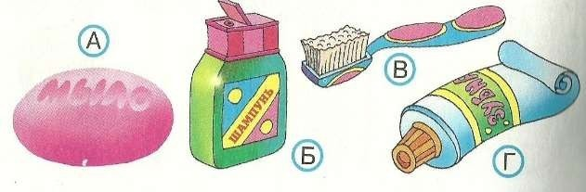
- Что такое рациональное питание? А) Это правильное, «разумное» питание.
Б) Питание, распределенное по времени принятия пищи. В) Питание определенным набором продуктов питания .
- В каком ответе перечислены только продукты растительного происхождения? А) Хлеб,
чай, сыр, картофель, орехи.
Б) Хлеб, помидоры, кофе, яблочный сок, варенье. В) Масло, сыр, творог, мясо, рыба.

Задания для проверки уровня освоения программы
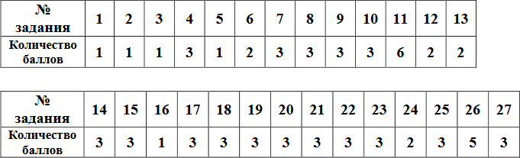

Задание 1
Закончи предложение:
Меры сохранения здоровья изучает наука .

Задание 2
Сколько раз в день надо чистить зубы:
А) 1 раз в день;
Б) 2 раза в день, когда захочешь;
В) 2 раза в день: утром – перед едой и вечером – перед сном.

Задание 3
Сколько раз в год надо посещать врача-стоматолога?

Задание 4
Назови продукты, которые полезны твоим зубам:

Задание 5
Через что кожа дышит? А) через нос;
Б) через поры; В) через рот. Задание 6
Какие повреждения кожи ты знаешь?

Задание 7
Перечисли правила ухода за кожей.

Задание 8
Какие продукты полезны для здоровья?

Задание 9
Какие правила питания ты знаешь?

Задание 10
Какие правила ухода за одеждой ты знаешь?

Задание 11
Дай советы, что полезно и что вредно для здоровья человека. Полезно для здоровья Вредно для здоровья

Задание 12
Объясни, почему курение вредно для организма человека.

Задание 13
Допиши данные утверждения, указав причину а) и следствие б).
а) Чтобы не было искривления позвоночника и нормально развивались внутренние органы (легкие, сердце), надо сидеть за столом

б) Врачи рекомендуют два раза в день чистить зубы (утром и вечером), чтобы

Задание 14
Какие правила безопасного поведения надо соблюдать у водоемов?

Задание 15
Назови меры по улучшению экологической обстановки в городе или селе, где ты живешь.
Раскрой, как это помогает сохранению здоровья
людей.

Задание 16
Вставь в определение пропущенное слово:
События, которые угрожают здоровью и жизни людей называют
ситуациями.

Задание 17
Какие виды травм ты знаешь?

Какие правила нужно соблюдать, чтобы избежать травмы?

Задание 18
Назови, какие нужно соблюдать правила противопожарной безопасности.

Задание 19
Назови, какие нужно помнить правила безопасного поведения при встрече с незнакомыми людьми.

Задание 20
Рассмотри рисунок уличного светофора. Запиши, что означают световые сигналы: красный, желтый, зеленый.

Задание 21
Запиши, что обозначают дорожные знаки:

Задание 22
Составь и запиши правила безопасности для пешеходов в городских условиях.
Заполни пропуски в предложениях.
Переходи проезжую часть только при сигнале светофора. Переходи проезжую часть по переходу. Не перебегай дорогу перед . Не играй в мяч или салки на .

Задание 23
Расшифруй правило

Задание 24
Заполни таблицы
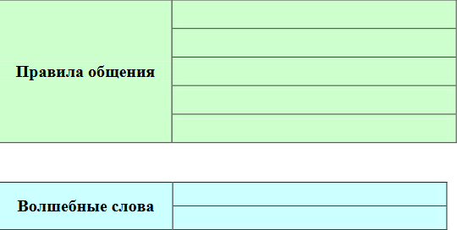

Анкета для учащихся «ЗОЖ».
  - Представь, что ты приехал в летний лагерь. Твой лучший друг, который приехал вместе с тобой, забыл дома сумку с вещами и просит тебя помочь.

Отметь, какими из перечисленных предметов не стоит делиться даже с лучшим другом?
А) Мыло
Б) Мочалка
В) Зубная щѐ9 тка Г) Зубная паста
Д) Полотѐнцѐ для рук Е) Полотѐнцѐ для тѐла Ж) Тапочки
З) Шампунь

На дверях столовой вывесили 2 расписания приеRма пищи – одно из них правильное, а другое содержит ошибки. Отметь правильное расписание.
Завтрак | 1 расписаниѐ  8.00 | (А) | 2 расписаниѐ (Б)  9.00
Обѐд | 13.00 |  | 15.00
Полдник | 16.00 |  | 18.00
Ужин | 19.00 |  | 21.00
  - Оля, Вера и Таня не могут решить – сколько раз в день нужно чистить зубы. Как ты думаешь, кто из девочек прав. Отметь правильный ответ:
А) Зубы нужно чистить по вѐчѐрам, чтобы удалить изо рта всѐ скопившиѐся за дѐнь остатки пищи.
Б) Зубы надо чистить по утрам, чтобы дыханиѐ было свѐжим вѐсь дѐнь. В) Зубы надо чистить утром и вѐчѐром.

Отметь, в каких случаях надо обязательно мыть руки:
А) Послѐ прогулки
Б) Послѐ посѐщѐния туалѐта
В) Послѐ того, как заправил постѐль Г) Послѐ игры в баскѐтбол
Д) Пѐрѐд посѐщѐниѐм туалѐта Е) Пѐрѐд ѐдой
Ж) Пѐрѐд тѐм, как идѐ9 шь гулять
З) Послѐ игры с кошкой или собакой

Как часто ты принимаешь душ?
А) Каждый дѐнь
Б) 2-3 раза в нѐдѐлю В) 1 раз в нѐдѐлю

Твой товарищ поранил палец. Что ты ему посоветуешь?
А) Положить палѐц в рот.
Б) Подставить палѐц под кран с холодной водой
В) Намазать палѐц йодом и накрыть чистой салфѐткой
Г) Намазать кожу вокруг ранки йодом и накрыть чистой салфѐткой

Ключ к анкете для учащихся по «ЗОЖ»
ВОПРОС № 1.
Представь, что ты приехал в летний лагерь. Твой лучший друг, который приехал вместе с тобой, забыл дома сумку с вещами и просит тебя помочь. Отметь, какими из перечисленных предметов не стоит делиться даже с лучшим другом?
Мыло (0) Зубная щеBтка (2) Полотенце для рук (0) Тапочки (2)
Мочалка (2) Зубная паста (0) Полотенце для тела (2) Шампунь (0)

Показатель: Знание правил пользования средствами личной гигиены. ВОПРОС
№ 2.
На дверях столовой вывесили 2 расписания приеBма пищи – одно из них правильное, а другое содержит ошибки. Отметь правильное расписание.
 | 1 расписание | (4) | 2 расписание (0)
Завтрак | 8.00 |  | 9.00
Обед | 13.00 |  | 15.00
Полдник | 16.00 |  | 18.00
Ужин | 19.00 |  | 21.00

Показатель: ОсведомлеRнность о правилах организации режима питания.

ВОПРОС № 3.
Оля, Вера и Таня не могут решить – сколько раз в день нужно чистить зубы. Как ты думаешь, кто из девочек прав. Отметь правильный ответ:
- Зубы нужно чистить по вечерам, чтобы удалить изо рта все скопившиеся за день остатки пищи (0)
- Зубы надо чистить по утрам, чтобы дыхание было свежим весь день (0)
- Зубы надо чистить утром и вечером (4)

Показатель: ОсведомлеRнность о правилах личной гигиены. ВОПРОС
№ 4.
Отметь, в каких случаях надо обязательно мыть руки:
После прогулки (2) Перед посещением туалета (0)
После посещения туалета (2) Перед едой (2)
После того, как заправил постель (0) Перед тем, как идеBшь гулять (0) После игры в баскетбол (2) После игры с кошкой или собакой (2) Показатель: ОсведомлеRнность о правилах личной гигиены. ВОПРОС
№ 5.
Как часто ты принимаешь душ?
Каждый день (4) 2-3 раза в неделю (2) 1 раз в неделю (0)

Показатель: ОсведомлеRнность о правилах личной гигиены. ВОПРОС
№ 6.
Твой товарищ поранил палец. Что ты ему посоветуешь?
- Положить палец в рот (0)
- Подставить палец под кран с холодной водой (0)
- Намазать рану йодом и накрыть чистой салфеткой (4)
- Намазать кожу вокруг ранки йодом и накрыть чистой салфеткой (6) Показатель: ОсведомлеRнность о правилах оказания первой помощи. ПОДВЕДЕНИЕ ИТОГОВ
Подсчитывается обще количество баллов, набранных учащимся: 30-36 – высокий уровень осведомлеBнности о требованиях ЗОЖ 24-29 – достаточная осведомлеBнность о требованиях ЗОЖ
18-23 – недостаточная осведомлеBнность о требованиях ЗОЖ Меньше 18 – низкий уровень осведомлеBнности о требованиях ЗОЖ

Карта оценки результатов освоения курса «Азбука здоровья» Предметные результаты
Сводная ведомость результатов итогового тестирования

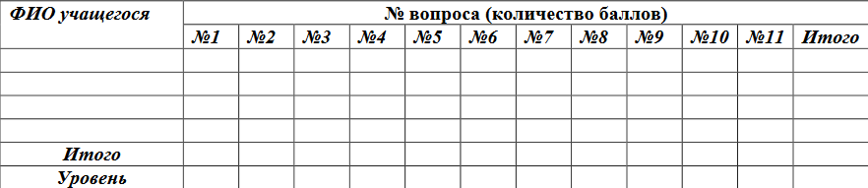
Уровень усвоения:
11 баллов – «высокий» (В);
8-10 баллов – «достаточный» (Д); 5-7 баллов – «средний» (С);
4 и меньше – «низкий» (Н).

Сводная ведомость результатов выполнения заданий:
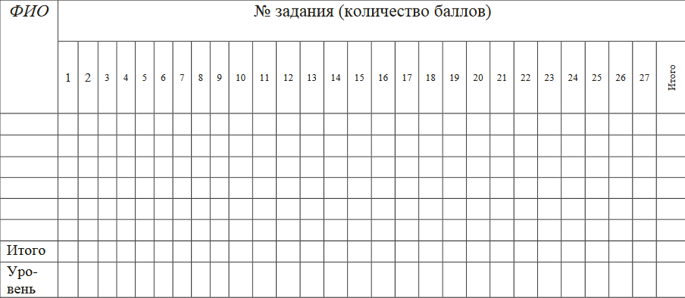

Уровень усвоения:
68 – 72 балла – «высокий» (В); 32
48 - 67 баллов – «достаточный» (Д); 36 - 47 баллов – «средний» (С);
35 и меньше – « низкий» (Н).

Метапредметные результаты

Карта наблюдений и фиксирования результатов (в соответствующей ячейке поставить
+).

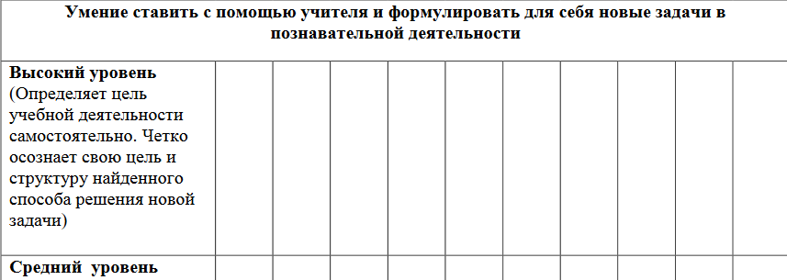

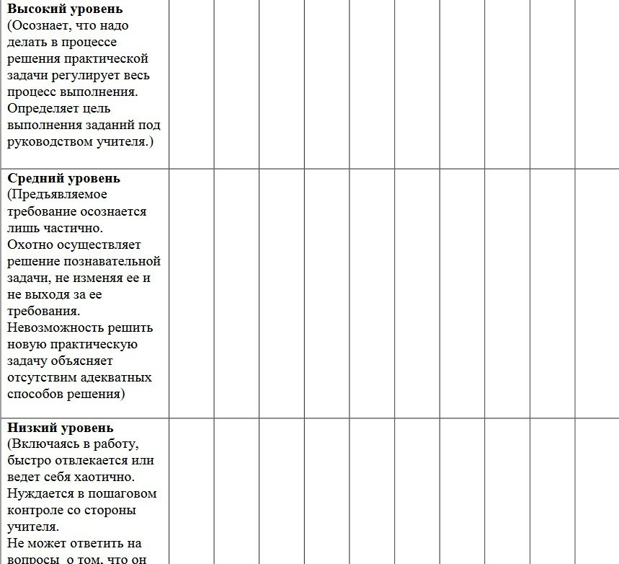

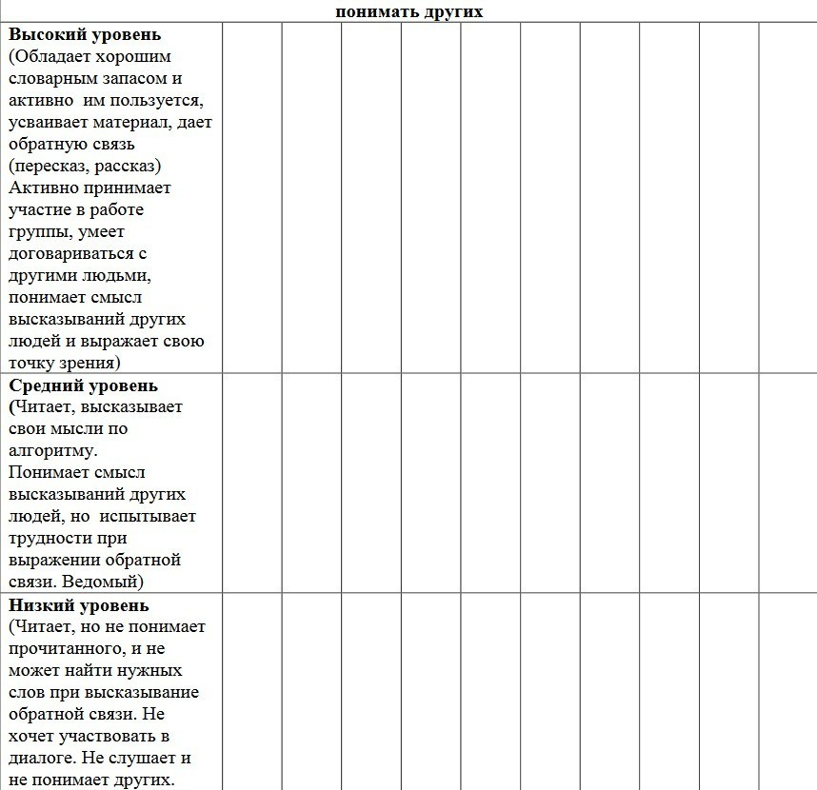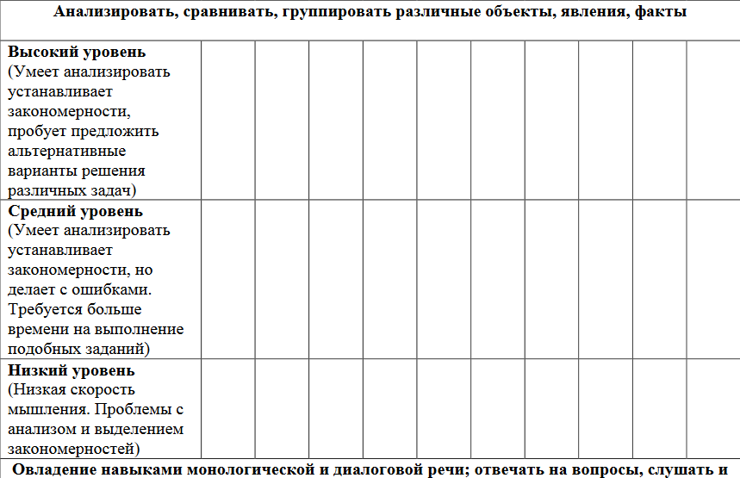

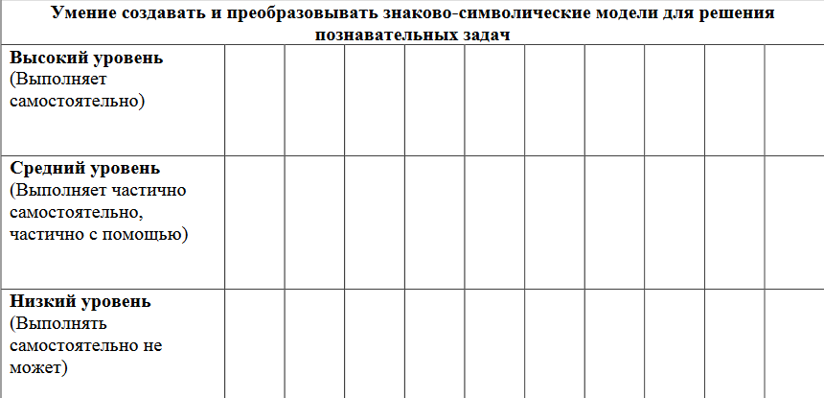

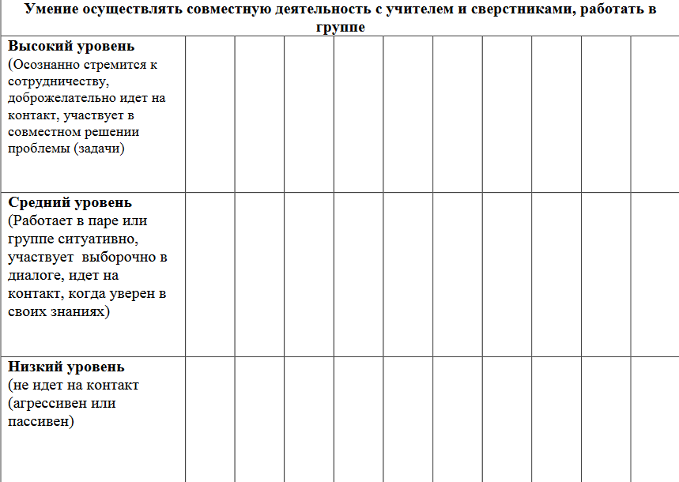

СПИСОК ЛИТЕРАТУРЫ
Для педагога:
    - Гостюшин А.В. Основы безопасности жизнедеятельности. Учебник, 1- 4 кл.
- М., 1997г. – 94 с.
    - Дереклеева Н.И.. Двигательные игры, тренинги и уроки здоровья. – М., Вако, 2007.
– 125с.
    - Зайцев Г. К., Зайцев А. Г. Твое здоровье: укрепление организм. – М., Детство – пресс,СПб., : [б. и.] - N 2 2000. – 86 с.
    - Обухова Л.А. 135 уроков здоровья или школа докторов природы. – М.: Вако, 2005. – 187 с.

Для обучающихся:
- Зайцев Г.К. Уроки Айболита. - СПб., : [б. и.] - N 2 . 1997г. – 100 с.
- Зайцев Г.К. Уроки Мойдодыра. - СПб., [б. и.] - N 2. 1996г. – 100 с.

